„Beim Weinmarkt alles lassen, wie’s ist“

Uff’n Woi mit... – Adi Dörsam, Wirt im Heppenheimer Gasthaus „Am Stadtgraben“
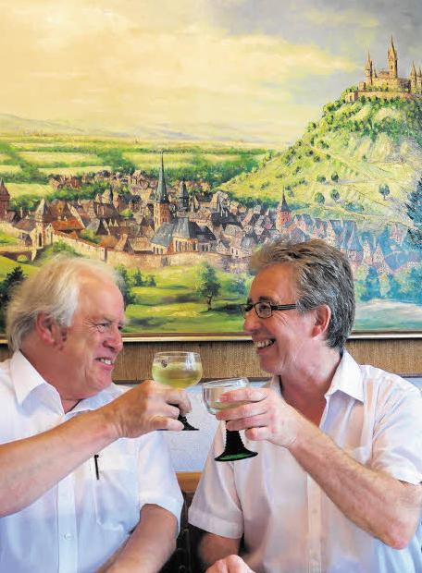

Uff’n Woi mit Adi Dörsam.
ECHO-Redakteur Reiner Trabold (links) vor einem Bild, das Heppenheim im Mittelalter zeigt. Foto: Regina Trabold

Adi Dörsam (61) ist mit seiner Frau Roswitha Wirt im Restaurant
„Am Stadtgraben“ in Heppenheim.
Er betreibt beim Weinmarkt eine Bucht im Amtshof.
ECHO-Redakteur Reiner Trabold traf sich mit ihm zum Glas Stemmler.

ECHO: Früher war hier das Gasthaus „Zum Gasthaus“. Seit mehr als 50 Jahren heißt es „Am Stadtgraben“. Wo ist der Graben?
Adi Dörsam: Das war im Mittelalter der große Graben, der die Stadt geschützt hat. Er ist seit langer Zeit zugeschüttet . Beim Graben im Graben wurde viel von der Altstadt gefunden.
ECHO: Adi und Roswitha Dörsam gehören zum Weinmarkt. Seit wann?
Dörsam: Seit 32 Jahren. Ich kenne noch die Zeiten, als der Weinmarkt nur gegen Bezahlung zugänglich war.
ECHO: Sie sind ja als Handballer auch als Schiedsrichter engagiert. Was hätte beim Weinmarkt eine rote Karte verdient?
Dörsam (überlegt lange): Die Bühne war früher in der Mitte, die Musiker sind jetzt weiter weg, aber der Platz kommt besser zur Geltung. Ich würde das Spiel so weiterlaufen lassen, wie es ist.
ECHO: Sie sind Heppenheimer?
Dörsam: Ich bin Urheppenheimer, hier geboren, aber 1952 wahrscheinlich noch in Löhrbach, einem Ortsteil von Birkenau, gezeugt worden. Damals sind die Eltern nach Heppenheim gezogen, haben das Gasthaus „Zum Rebstock“ bewirtschaftet, kamen dann hierher. Wo wir sitzen, war mal das Finanzamt.
ECHO: Wie erklärt sich Ihr Erfolg?
Dörsam: Ein Erfolg ist, dass ich so lange Wirt sein durfte. Ich bin der Dienstälteste hier und mit dem Beruf zufrieden – geworden. Denn es war alles anders geplant.
ECHO: Was wollten Sie werden?
Dörsam: Eigentlich Finanzbeamter. Ich habe erst vier Semester Jura in Heidelberg, dann in Frankfurt Mathematik und Sport studiert, um Lehrer zu werden. Als Handballtrainer habe ich die Handballjugend trainiert.
ECHO: Großer Freund von Sebastian Vettel?
Dörsam: Ich bin jetzt Motorfreund geworden. Vettel trägt so viel Positives über Heppenheim nach draußen. Es hat sich ein Stammtisch gegründet. Mit dem Public Viewing auf der Großleinwand war ich hier der Erste.
ECHO: Sind Sie Weintrinker?
Dörsam: Ich trinke Wein, aber auch Bier oder Wasser. Wein ist angesagt beim Weinmarkt.
ECHO: Was schmeckt am besten?
Dörsam: Ich bevorzuge Rosé.
ECHO: Wir haben Riesling im Glas. Na, denn Prost.

